Hidroprocessamento do óleo de babaçu catalisado por Ru/SiO2

Denner S. Carvalho*1, Leonardo G. Abreu1, Leandro D. Almeida1, Henrique S. Oliveira1, Patricia A. Robles-Azocar1

1Departamento de Química- ICEX, Universidade Federal de Minas Gerais, 31270-901, Belo Horizonte, MG, Brazil.

*dennersc@ufmg.br

Resumo/Abstract

A utilização de matéria prima renovável como os óleos vegetais é uma alternativa empregada para produção de bioquerosene de aviação. A rota de hidroprocessamento (HEFA) promove a remoção do oxigênio que compõe as moléculas de éster e ácidos graxos. Neste trabalho, utilizou-se o catalisador de rutênio suportado em sílica sol-gel para a obtenção de bioquerosene de aviação, utilizando-se o óleo de babaçu como matéria prima. O material foi caracterizado por difração de raios X, adsorção/dessorção de N2 e redução à temperatura programada (RTP). Os resultados demonstraram que o catalisador possui elevados valores de área específica, diâmetro de poros. O difratrograma de raios X do material indica os padrões de difração referentes ao metal ativo. A avaliação por redução à temperatura programada indica a temperatura de redução de 195 °C para as espécies mais internas de rutênio na estrutura da sílica. Ao analisar os espectros de infravermelho do produto final das reações de HEFA do óleo de babaçu, pode-se observar que os catalisadores de rutênio desenvolvidos neste trabalho possuem capacidade de desoxigenação do óleo. Partindo-se disso, foi possível uma determinação das condições reacionais mais brandas, com a temperatura, pressão e o tempo de permanência no reator menores. A pressão e o tempo de permanência no reator apresentaram maior influência na obtenção dos produtos desoxigenados.

*Palavras-chave: Hidroprocessamento, rutênio, óleo vegetal, desoxigenação, bioquerosene.*

The use of renewable feedstock such as vegetable oils is an alternative employed for the production of aviation bio-kerosene. The hydroprocessing route (HEFA) promotes the removal of oxygen that composes the ester and fatty acid molecules. In this work, the ruthenium catalyst supported on sol-gel silica was used for the production of aviation bio-kerosene using babassu oil as feedstock. The catalyst was characterized by X-ray diffraction, N2 adsorption/desorption, and temperature-programmed reduction (TPR). The results showed that the catalyst has high specific surface area values and pore diameter. The X-ray diffractogram of the material reveals the diffraction patterns corresponding to the active metal. The evaluation by temperature-programmed reduction indicates a reduction temperature of 195°C for the most internal ruthenium species in the silica structure. Analyzing the infrared spectra of the final product of the babassu oil HEFA reactions, it can be observed that the developed ruthenium catalysts have the capacity for oil deoxygenation. Based on this, it was possible to optimize the milder reaction conditions, with lower temperature, pressure, and reaction time. Pressure and reaction time showed a greater influence on the obtaining of deoxygenated products.

*Keywords: Hydroprocessing, ruthenium, vegetable oil, deoxygenation, bio-kerosene.*

## Introdução

O hidroprocessamento (HEFA) de ésteres e ácidos graxos representa a rota mais desenvolvida atualmente para produção de biocombustíveis de aviação, oferecendo grande potencial para produção em grande escala e em curto prazo (1). Essa possui menor complexidade tecnológica ocorrendo em menos etapas, fornecendo maior eficiência energética quando comparada com as demais rotas certificadas pela ASTM D7566 (2). Outra vantagem da rota de hidroprocessamento é que ela pode ser facilmente integrada às refinarias de petróleo existentes, reduzindo assim os custos de capital (3).

A rota HEFA promove a remoção do oxigênio que compõe as moléculas de éster e ácidos graxos por meio da combinação de reações de hidrodesoxigenação (HDO), descarboxilação (DCOx) e descarbonilação (DCO) (4). Alcanos com o mesmo número de carbono da molécula de éster e ácidos graxos são formados por meio de HDO, enquanto alcanos com menor cadeia carbônica são formados por meio das reações de DCOx e DCO a partir das moléculas de éster e ácidos graxos (5). As equações abaixo 1-3 servem como exemplo de uma molécula saturada (triglicerídio láurico).

HDO: C39H74O6 + 12H2 → 3C12H26 + C3H8 + 6H2O (1)

DCOx: C39H74O6 + 3H2 → 3C11H24 + C3H8 + 3CO2 (2)

DCO: C39H74O6 + 6H2 →3C11H24 + C3H8 + 3CO + 3H2O (3)

Neste contexto, são necessários catalisadores capazes de promover as reações de HDO, DCOx e DCO nas moléculas que compõem o óleo vegetal (6), em condições de alta pressão de H2 e temperaturas elevadas (7). É conhecido pela literatura que catalisadores heterogêneos de metais nobres, como o Ru, apresentam elevada atividade para hidrogenação e desoxigenação (8), o que os torna excelentes candidatos como catalisadores para a reação de hidroprocessamento de óleos vegetais.

O óleo vegetal de babaçu, oriundo do fruto da palmeira *Orbignya Phalerata* Mart. (Arecaceae), é amplamente disponível nas regiões norte, nordeste e centro-oeste do Brasil (9) e a sua extração anual é de aproximadamente 57.000 toneladas (10). O óleo é composto por 83% de ácidos oleicos saturados, o que o torna um excelente candidato para a produção de biocombustível (11).

Neste trabalho avaliou-se a atividade catalítica e propriedades do material de rutênio dopado em sílica, preparado pelo método sol-gel adaptado para o hidroprocessamento do óleo de babaçu visando a obtenção de biocombustíveis de aviação, também estudou-se a influência da temperatura e pressão do sistema focando a otimização do processo.

## Experimental

*Preparo dos catalisadores*

O catalisador foi preparado pelo processo sol-gel (SG) adaptado, com um teor molar de 5% de metal (Ru). Uma mistura contendo TEOS (0,1472 mol), e 25,6 mL de etanol absoluto foi colocada sob agitação por 20 minutos. A essa mistura foi adicionada uma solução, previamente preparada, contendo RuCl3 (7,75 mmol), 1 mL de HCl e 0,1 mL de HF em 42 mL de água destilada. A solução resultante foi colocada sob agitação até homogeneizar, ocorrendo a formação do gel (40 minutos). Após isso, secou-se a solução, e o sólido formado (monolito) foi pulverizado e calcinado a 300 °C por 3 horas em mufla.

Os catalisadores foram caracterizados por meio das técnicas de difração de raios X (DRX), redução à temperatura programada (RTP), adsorção/dessorção de N2 e microscopia eletrônica de transmissão (MET).

*Reações de HEFA*

As reações de HEFA utilizando-se o óleo de babaçu (3,0 g) como matéria-prima foram realizadas em um reator em batelada Parr modelo 4348 e avaliou-se a atividade de hidrodesoxigenação do catalisador heterogêneo Ru/SiO2 (150,0 mg) sob pressão de hidrogênio. A reação não requer a utilização de solvente.

Ao final da reação, aguardou-se o reator resfriar até temperatura ambiente, seguido da sua despressurização. Após aberto, a fração sobrenadante foi filtrada e analisada pela técnica de infravermelho médio (FTIR). O catalisador foi lavado com acetona e acetato de etila, e após seco foi pesado e armazenado.

*Perfil de ácidos graxos da matéria-prima*

A matéria-prima utilizada como substrato das reações de hidrodesoxigenação foi o óleo de babaçu. O perfil de ácidos graxos do óleo de babaçu foi determinado pela técnica de cromatografia gasosa com detector de ionização por chama (CG-DIC). Para a execução da técnica foi necessário a hidrólise do óleo, seguida de uma etapa de esterificação para converte-lo em componentes mais voláteis.

*Condições de testes catalíticos efetuadas*

Após os testes iniciais utilizando o catalisador Ru/SiO2 na reação de HEFA, utilizando o óleo de babaçu como matéria prima, foram realizados os experimentos descritos na Tabela 1.

**Tabela 1.** Diferentes condições de HEFA do óleo de babaçu catalisados por Ru/SiO2:

|  |  |  |  |
| --- | --- | --- | --- |
| Experimento | Temp. /°C | Pressão H2/atm | Tempo /h |
| Ru01 | 350 | 30 | 3,5 |
| Ru02 | 350 | 20 | 3,5 |
| Ru03 | 300 | 30 | 3,5 |
| Ru04 | 350 | 30 | 1,0 |

aCondições da reação: óleo de babaçu (3,0 g), Ru/SiO2 (150,0 mg).

## Resultados e Discussão

A Figura 1 apresenta o difratograma de raios X, no qual é possível observar uma reflexão alargada próxima a 2θ = 23°, característica de materiais à base de SiO2 amorfa (12). Já para as fases relativas ao rutênio, observa-se padrões de difração referentes ao RuO2 (α).

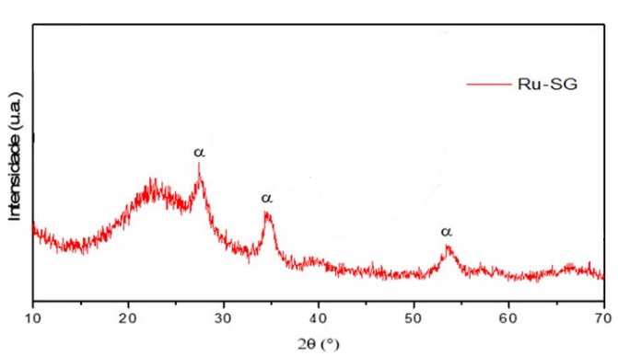



**Figura 1.** Difração de raios X do catalisador de rutênio e padrões utilizados na identificação. α - RuO2; Fonte: Cu (30 kV, 30 mA, l = 0,154 nm)

Nas micrografias de MET (**Figura 2a-c**), realizadas com o material após o tratamento de redução, observa-se boa dispersão de Ru0 sobre a matriz de SiO2 observado pela diferença de contraste nas imagens, além de ser possível notar a estrutura amorfa da sílica e a presença de planos cristalinos de rutênio metálico, confirmando o observado na difração de raios X. Além disso, pode-se observar a distribuição do tamanho de partículas de Ru, que possuem um tamanho médio na escala nanométrica.

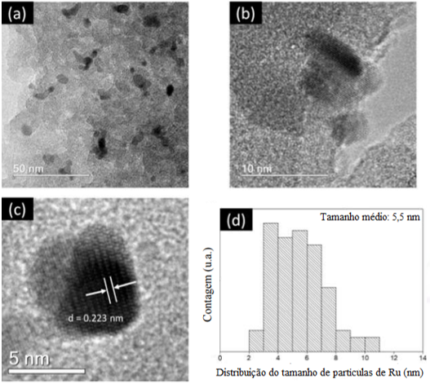

**Figura 2.** MET do catalisador Ru/SiO2

Através do resultado da análise de RTP do catalisador (Figura 3) observa-se um evento de redução centrado a 149 °C atribuído à redução das espécies de Ru superficiais e outro a 195 °C referente a espécies mais internas de Ru do material. A temperatura de redução do catalisador (195°C) sugere que, nas condições da reação de HEFA (350°C), ele reduzirá in situ.

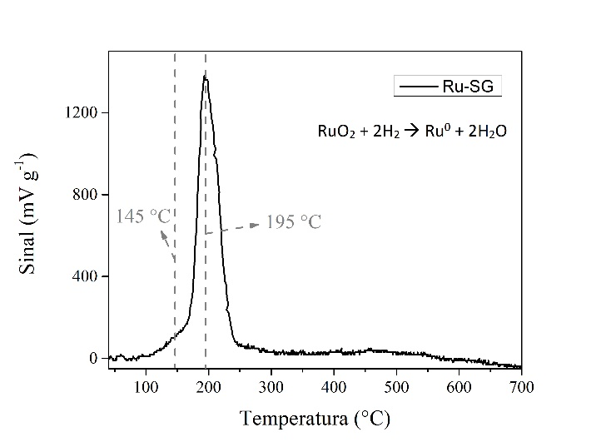

**Figura 3.** Redução à temperatura programada do material (Ru/SiO2) calcinado.

A isoterma de adsorção/dessorção de N2 e a distribuição de poros do catalisador encontram-se na Figura 4. Para o catalisador observa-se isoterma do tipo IVa, segundo classificação da IUPAC (13). O que está de acordo com a distribuição de poros do material - Ru-SG: 3-7,5 nm, além de possuir um volume de poros de 0,77 cm3g-1.

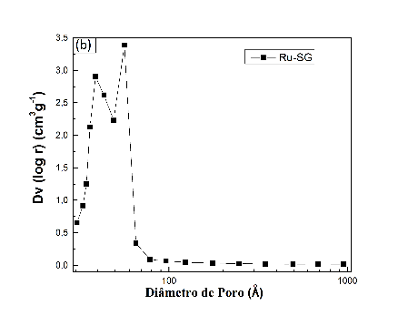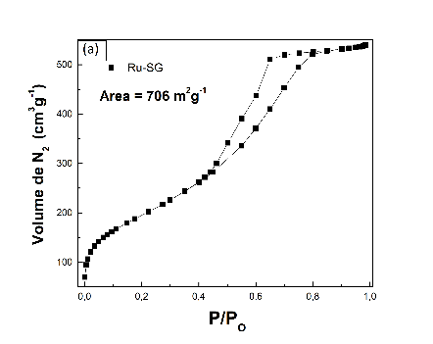

**Figura 4.** Isoterma de adsorção/dessorção de N2 (a) e distribuição de poros (b) do catalisador Ru/SiO2.

Elevados valores de área específica, volume de poros e diâmetro de poros são de grande importância para catalisadores heterogêneos, uma vez que as reações de hidroprocessamento irão ocorrer por interação química nas interfaces sólido-líquido ou sólido-gás. Os valores de área específica obtidos do material Ru/SiO2 (706 m2g-1), neste trabalho, são superiores a outros catalisadores de Ru preparados pelo método sol-gel reportados na literatura (14).

O óleo de babaçu, segundo seu perfil cromatográfico, possui compostos de cadeias saturadas curtas entre 8 e 16 átomos de carbono, prevalecendo, majoritariamente, cadeias com 12 átomos de carbono na sua composição química. As análises preliminares por cromatografia gasosa dos produtos da reação utilizando o catalisador de rutênio se assemelham ao perfil cromatográfico das cadeias carbônicas do óleo derivatizado apresentado, o que indica que o catalisador Ru/SiO2 apresenta atividade hidrogenante e desoxigenante, sendo capaz de promover a conversão do óleo em hidrocarbonetos saturados.

A partir da condição reacional mais extrema, descrita na Tabela 1 (Ru01), foram efetuados testes catalíticos focando alcançar condições mais brandas de pressão (Ru02), temperatura (Ru03) e tempo de permanência no reator (Ru04) (Tabela 1).

A Figura 5 apresenta os espectros na região do infravermelho da matéria-prima (óleo de babaçu) e dos produtos da reação de HEFA. A banda referente ao óleo de babaçu (Figura 5) apresenta uma banda em 1742 cm-1 correspondente ao grupo carbonila de éster (C=O), e as bandas em 1154 cm-1 e 1108 cm-1 correspondem à absorção de C-O de éster. Observa-se a presença de bandas características de hidrocarbonetos (maior temperatura e pressão (Ru01) (Figura 5)). Na região próxima a 3000 cm-1 é identificado o estiramento C-H, na banda 1461 cm-1 corresponde à absorção de dobramento de grupos metilenos (-CH2-), em 1378 cm-1 absorção de dobramento de grupos metila (-CH3), e a banda em 720 cm-1 é característica do movimento de rocking de quatro ou mais grupos metileno (-CH2-). Utilizando a pressão de 20 atm (Ru02) obteve-se alto grau de desoxigenação constatado pela ausência da banda em torno de 1740 cm-1. Contudo, a 300 °C (Ru03) observou-se que a condição não é suficiente para converter todo o óleo vegetal em biohidrocarbonetos, pois as bandas 1739 cm-1 e 1158 cm-1 são características de (C=O) e (C-O) de éster, respectivamente. Em menor tempo de permanência no reator observa-se alta desoxigenação da molécula (ausência de bandas na região de 1700 cm-1). As análises dos espectros sugerem uma excelente atividade catalítica do metal rutênio para as reações estudadas. Além disso o produto dessas reações é um líquido pouco viscoso transparente e translúcido à temperatura ambiente e perdeu 42% da massa inicial de óleo. O que evidencia a efetividade do catalisador em promover as reações de desoxigenação e hidrogenação, convertendo o óleo de babaçu em hidrocarbonetos saturados.



**Figura 5.** Espectros na região do infravermelho da matéria prima, e produtos das reações de HEFA.

## Conclusões

Neste trabalho foram avaliados catalisadores de rutênio suportados em sílica preparados pelo processo sol-gel, os quais apresentaram atividade catalítica para a obtenção de bioquerosene de aviação a partir do óleo de babaçu, sendo possível propor uma alternativa tecnológica para a produção de bioquerosene de aviação via hidroprocessamento de ésteres e ácidos graxos (HEFA) utilizando-se o óleo de babaçu como matéria prima.

Ao analisar os espectros de infravermelho do produto final das reações de HEFA do óleo de babaçu, conclui-se que o catalisador foi capaz de promover a remoção das funções oxigenadas da mólecula do óleo vegetal, convertendo-o em hidrocarbonetos saturados. Após os testes de determinação das condições reacionais mais brandas, avaliou-se que a pressão e o tempo de permanência no reator apresentaram maior influência na obtenção dos produtos desoxigenados.

## Agradecimentos

## Os autores agradecem ao Programa de Recursos Humanos da Agência Nacional do Petróleo, Gás Natural e Biocombustíveis – PRH-ANP, suportado com recursos provenientes do investimento de empresas petrolíferas qualificadas na Cláusula de P, D&I da Resolução ANP nº 50/2015. À Fapemig, CNPq, Capes, ao Laboratório de Ensaio de Combustíveis (LEC/UFMG) e ao Núcleo de Extensão do DQ-UFMG.

## Referências

1. L. M. Souza; P. A. S. Mendes; D. A. G. Aranda, *Renewable Energy*. **2020**, 149, 1339-1351.
2. P. Vozka; P. Šimáček; G. Kilaz, *Energy & Fuels*. **2018**, 32, 11595-11606.
3. C.-H. Lin, Y.-K. Chen and W.-C. Wang, *Fuel*. **2020**, *260*, 116.
4. Ł. Jęczmionek, K. Porzycka-Semczuk, *Fuel*. **2014**, *131*, 1–5.
5. Monteiro, R. R. C.; dos Santos, I. A.; Arcanjo, M. R. A.; Cavalcante, C. L.; de Luna, F. M. T.; Fernandez-Lafuente, R.; Vieira, R. S. *Catalysts* **2022**, *12*, 237.
6. Chiappero, M.; Do, P. T. M.; Crossley, S.; Lobban, L. L.; Resasco, D. E. *Fuel* **2011**, *90* (3), 1155–1165.
7. Albiero, D.; Maciel, A. J. da S.; Gamero, C. A. *Acta Amazonica*. scielo **2011**.
8. IBGE – Instituto Brasileiro de Geografia e Estatística. Produção da Extração Vegetal e da Silvicultura, 2015, vol. 30.
9. M. A. Teixeira. *Biomass and Bioenergy*. **2008**, *32*, 857–864.
10. X. Chen, J. Jiang, F. Yan, S. Tian, K. L. *RSC Adv.* **2014**, *4*, 8703.
11. M. Thommes, K. Kaneko, A. V. Neimark, J. P. Olivier, F. Rodriguez-Reinoso, J. Rouquerol, K. S. W. Sing, *Pure Appl. Chem*. **2015**, *87*, 1051–1069.
12. J. Hájek, P. Kačer, D. Y. Murzin, L. Červeny̌, *Res. Chem. Intermed.* **2002**, *28*, 561– 573